HEO ĐẤT YÊU THƯƠNG – XUÂN ẤM TÌNH BẠN LỚP 4.3
Chuyên mục: Hoạt động giáo dục – Gương người tốt, việc tốt
Hòa chung không khí rộn ràng của những ngày Tết đến, xuân về, tinh thần yêu thương và sẻ chia lại được lan tỏa sâu rộng trong ngôi nhà chung Trường Tiểu học Võ Thị Sáu, xã Núi Thành, thành phố Đà Nẵng. Trong đó, hoạt động ý nghĩa của tập thể học sinh lớp 4.3 đã để lại nhiều ấn tượng tốt đẹp, góp phần mang đến một mùa xuân ấm áp cho những bạn học sinh có hoàn cảnh khó khăn.
Trong thời gian qua, dưới sự hướng dẫn và động viên của giáo viên chủ nhiệm, tập thể lớp 4.3 đã cùng nhau thực hiện hoạt động nuôi heo đất tiết kiệm. Từ những đồng tiền nhỏ được các em dành dụm mỗi ngày, từng hành động giản dị nhưng chứa đựng tinh thần trách nhiệm, sự đoàn kết và lòng nhân ái của cả tập thể lớp.
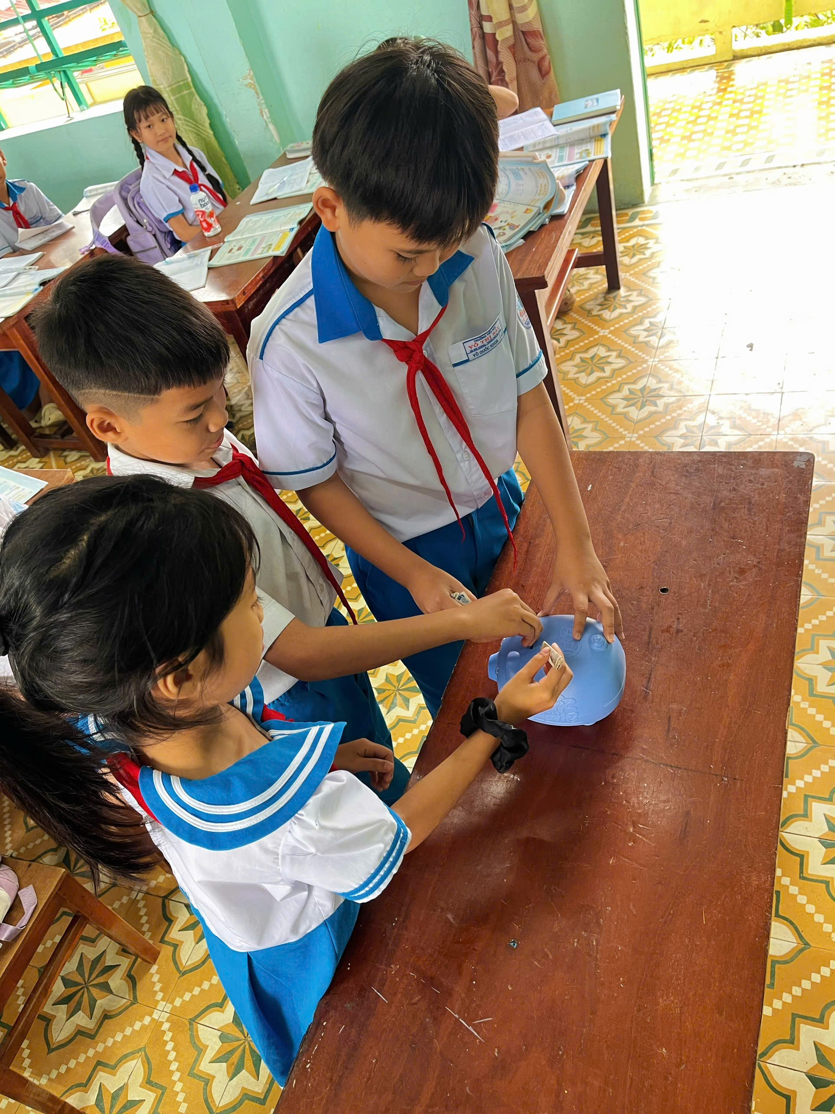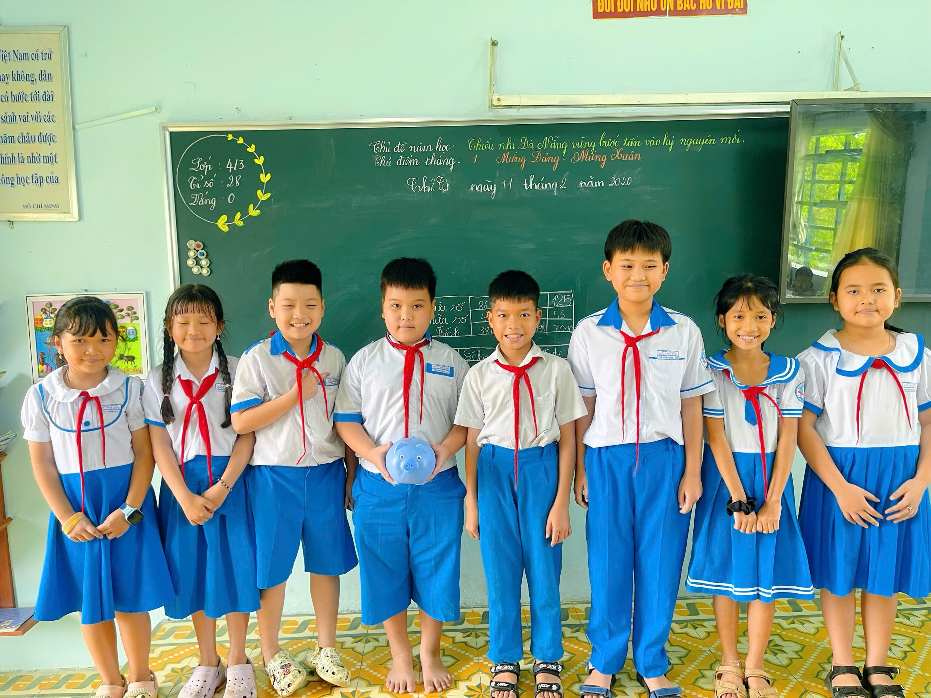
Hình ảnh học sinh nuôi heo
Nhân dịp Tết đến – Xuân về, tập thể lớp 4.3 đã cùng nhau đập heo đất và sử dụng toàn bộ số tiền tiết kiệm được để mua áo quần mới tặng cho bạn Nguyễn Quốc Sang và bạn Vy – là những học sinh có hoàn cảnh khó khăn trong lớp. Những bộ áo mới ngày xuân tuy giản dị nhưng mang giá trị tinh thần to lớn, thể hiện tình bạn trong sáng và truyền thống tốt đẹp “lá lành đùm lá rách”.
Buổi trao quà diễn ra trong không khí ấm áp, chân thành và đầy xúc động. Niềm vui hiện rõ trên gương mặt của các bạn được nhận quà, đồng thời cũng mang lại niềm hạnh phúc cho tập thể lớp 4.3 khi đã cùng nhau làm nên một việc tốt đầy ý nghĩa.
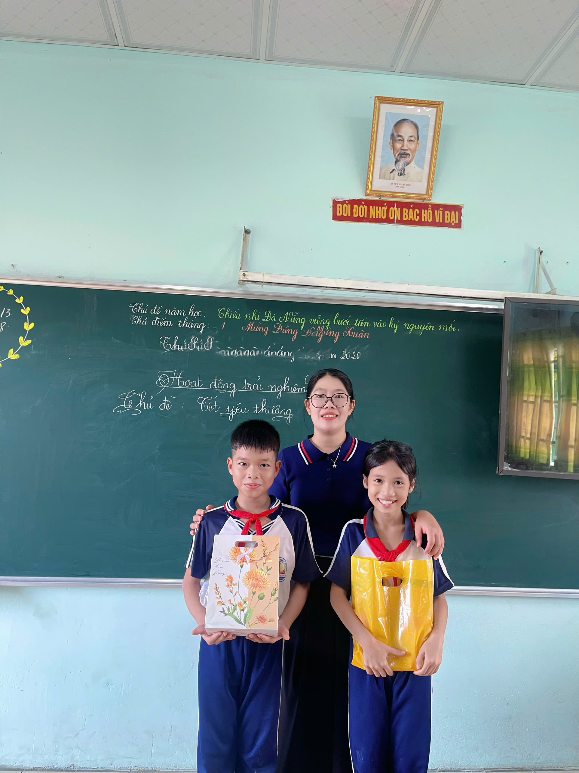
Việc làm của tập thể lớp 4.3 góp phần cho hiệu quả của công tác giáo dục đạo đức, lối sống và kỹ năng sống cho học sinh trong nhà trường. Nghĩa cử đẹp này xứng đáng được biểu dương , góp phần lan tỏa những giá trị nhân văn tốt đẹp trong toàn trường.
Người viết: cô giáo Nguyễn Thị Thu Tỉnh

